分层审核信息录入操作文档

1. 查询分层审核信息  
   （1）根据输入的查询条件查询当前维护的分层审核信息  
   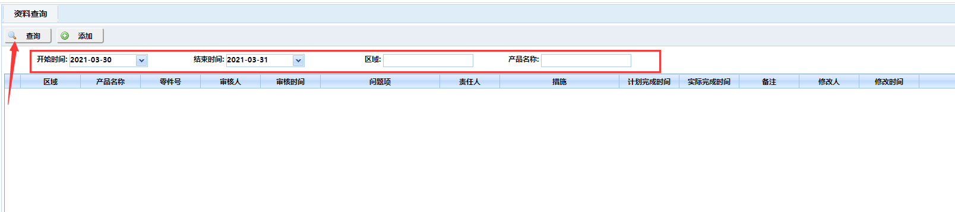
2. 修改分层审核信息  
   （1）双击当前，进入修改页面  
   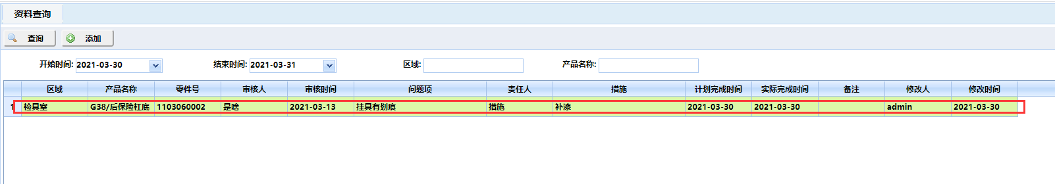  
   （2）单击产品描述，弹出产品选择框  
   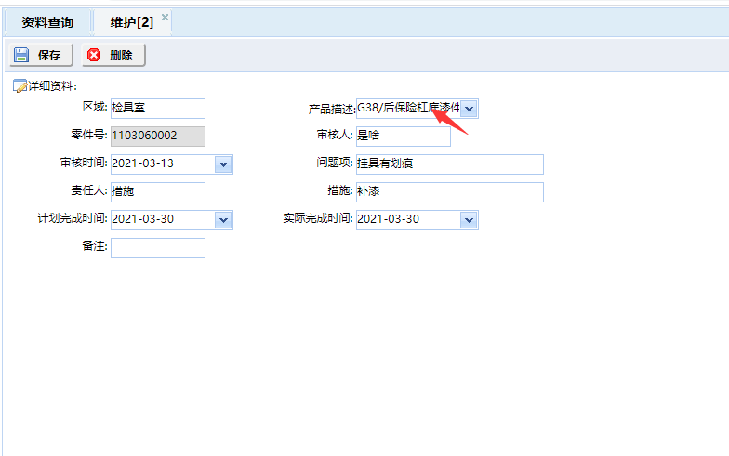  
   （3）点击查询  
     
   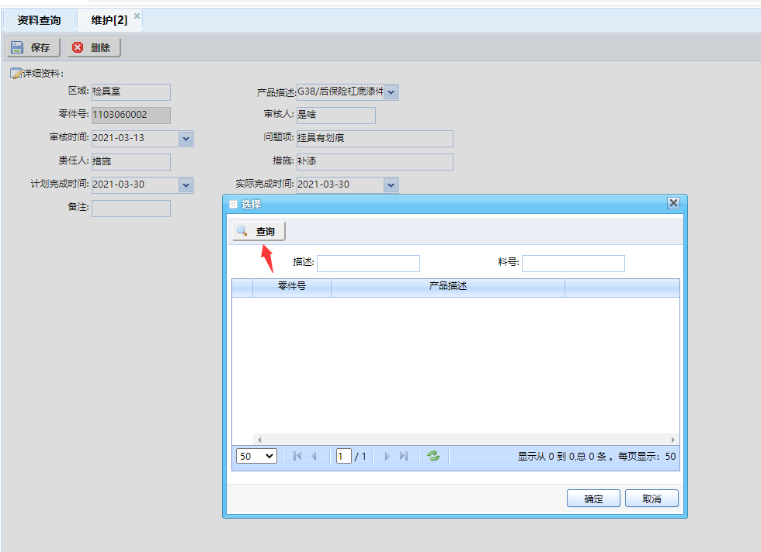  
   （4）选中产品 ，点击确定  
   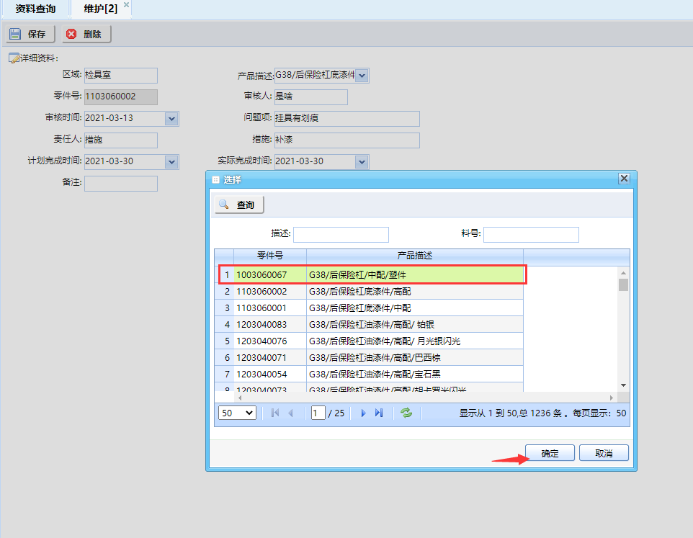  
   （5）输入需要维护的信息，点击保存即可  
   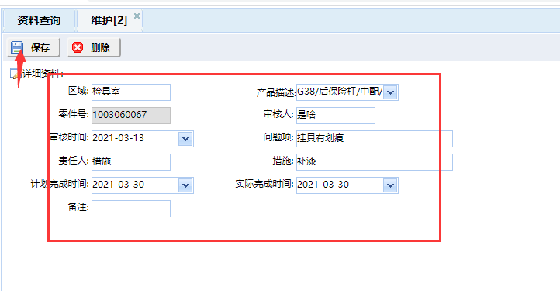
3. 删除分层审核信息  
   （1）双击当前，进入修改页面  
     
   （2）点击删除按钮即可  
   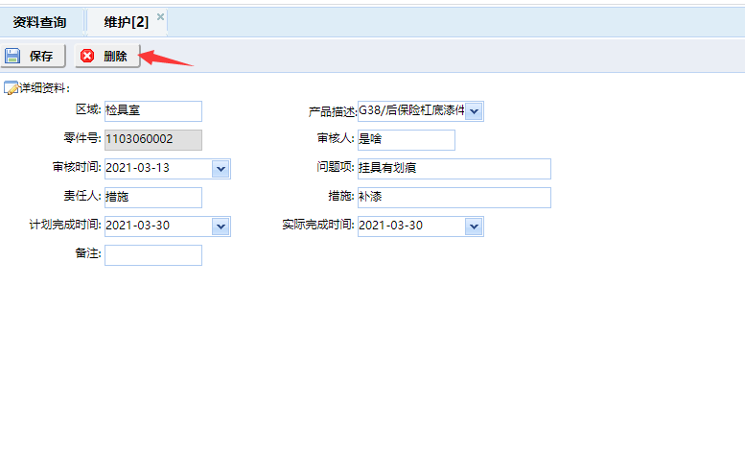
4. 添加分层审核信息  
   （1）点击添加按钮，进入添加页面  
   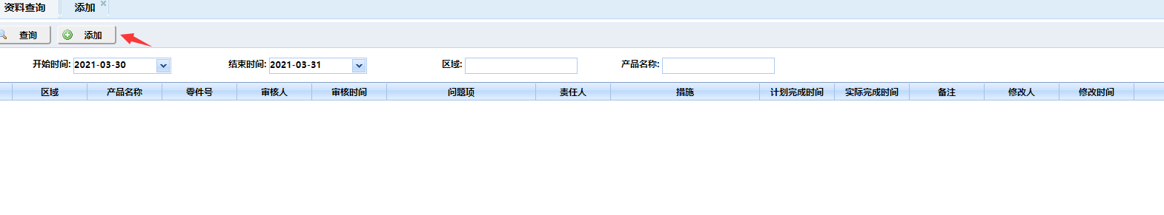  
   （2） 点击产品描述 ，弹出产品框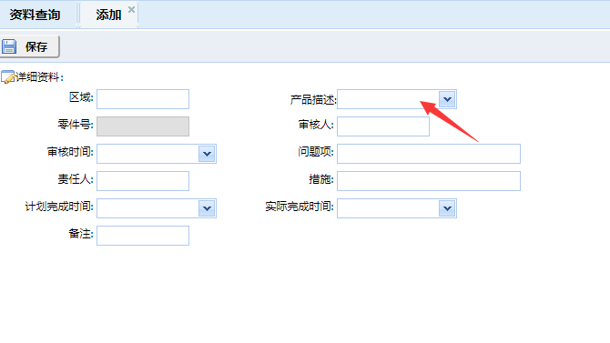  
   （3）点击查询  
   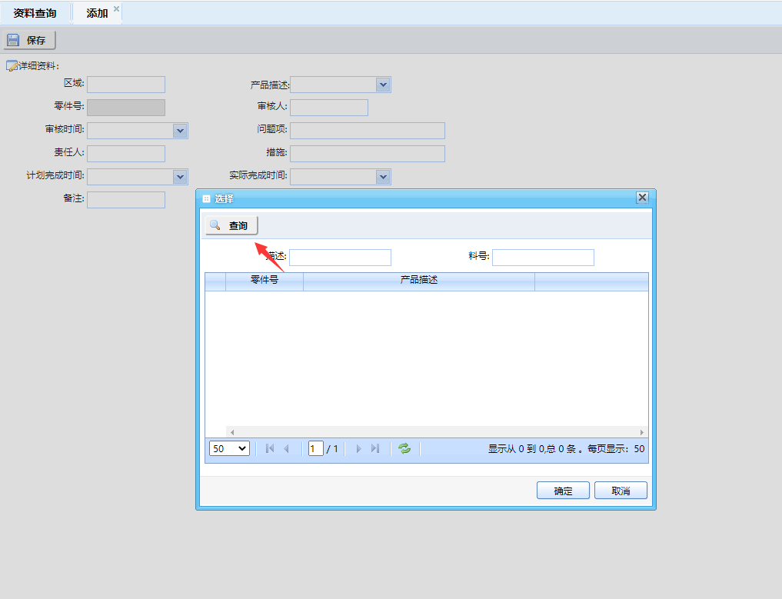  
   （4）选择产品，点击确定  
   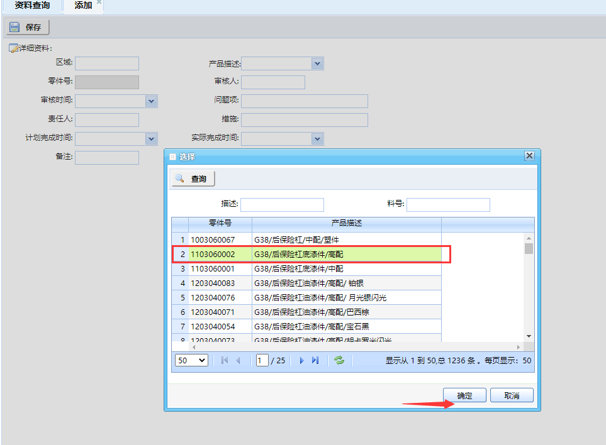  
   （5）输入需要添加的信息，点击保存即可  
   